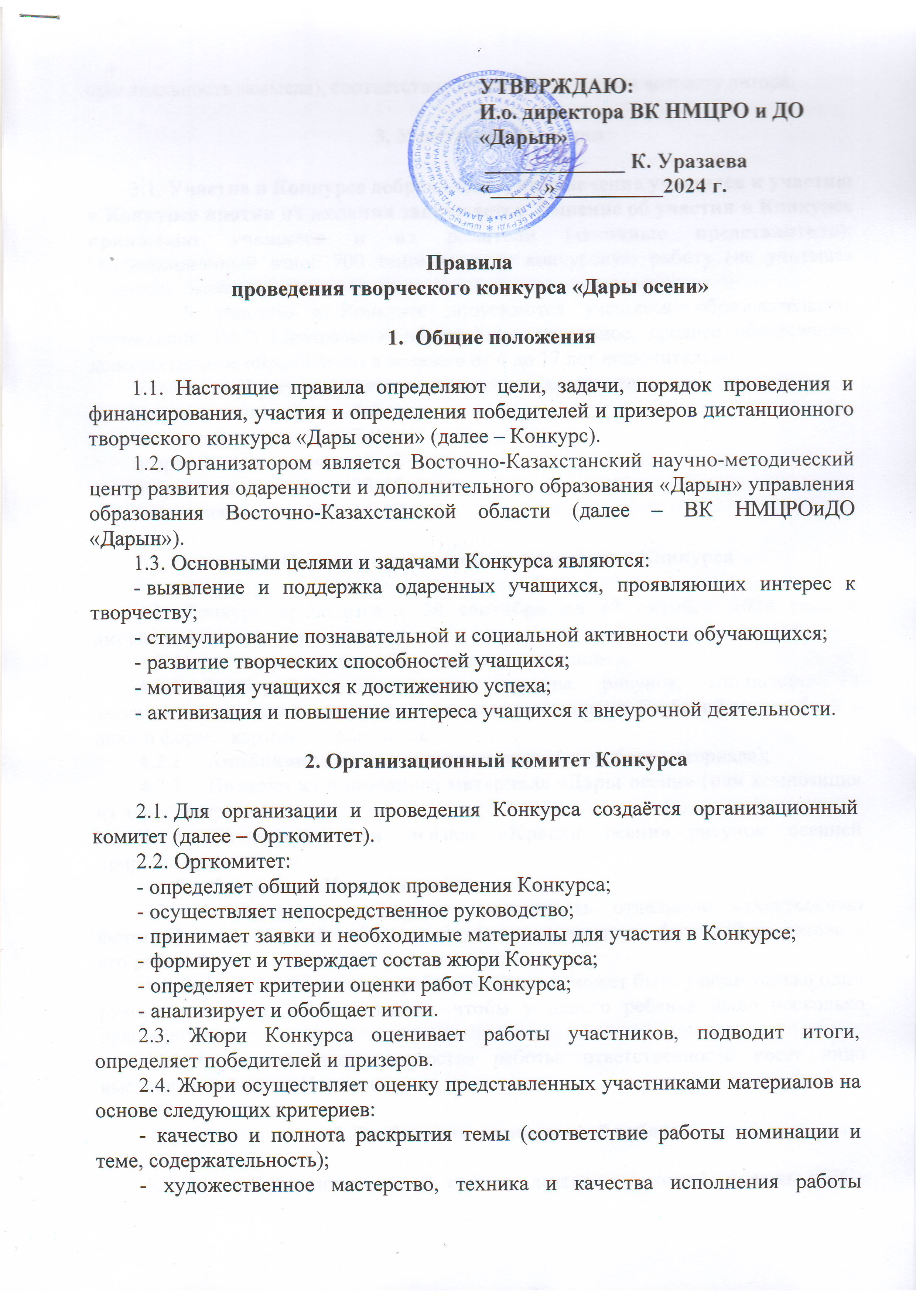

оригинальность замысла), соответствие творческого уровня возрасту автора.

**3. Участники Конкурса**

3.1. **Участие в Конкурсе добровольное, привлечение учащихся к участию в Конкурсе против их желания запрещается. Решение об участии в Конкурсе принимают учащиеся и их родители (законные представители).** Организационный взнос 700 тенге за одну конкурсную работу (не учитывая комиссии банков).

3.2. К участию в Конкурсе допускаются учащиеся  образовательных учреждений ВКО (дошкольное образование, начальное, среднее образование, дополнительное образование) в возрасте от 4 до 17 лет включительно.

Участники Конкурса делятся на возрастные категории:

возрастная категория – 4-6 лет;

возрастная категория – 7-9 лет;

возрастная категория – 10-12 лет;

возрастная категория – 13-15 лет;

возрастная категория – 16-17 лет.

**4. Порядок организации и проведения Конкурса**

4.1. Конкурс проводится **с 30 сентября по 30 октября 2024 года в дистанционном формате**.

4.2. Конкурс проводится по следующим номинациям:

4.2.1. **Гербарий** – композиция (картина, рисунок, аппликация из засушенных листьев и цветов или с их использованием). Гербарий может быть в любой форме: картина, буклет и т.д.

4.2.2. **Аппликация на осеннюю тематику** (из любого материала);

4.2.3. **Поделка из природного материала** **«Дары осени»** (или композиция из даров природы).

4.2.4. **Натюрморт или пейзаж «Краски осени» -**рисунок осенней природы, даров осени.

4.2.5. **Фотоэтюд «Праздник осени»**.

4.3. На Конкурс необходимо предоставить отдельную качественную фотографию творческой работы участника и совместную фотографию автора с его работой.

4.4. За каждую творческую работу участника может быть указан только один руководитель, т.е. не допускается, чтобы у одного ребенка было несколько руководителей.

4.5. За достоверность авторства работы, ответственность несет лицо выславшее работу на Конкурс.

**5. Требования к конкурсной работе**

5.1. Все работы принимаются в виде электронных копий (формат JPEG), выполненных путем сканирования, фотографирования оригинала. **Каждый направляемый файл должен быть подписан, например:** *Иванов Иван Иванович натюрморт или Касымова Алина Сериковна – поделка и т.д.* Минимальный размер работы: от 30х40 см, но не более 55х65 см. без учета оформления.

Все работы должны быть подписаны (Ф.И.О.) и иметь этикетку в правом нижнем углу. Работы являющиеся плагиатом будут исключены.

В заявке обязательно указать Ф.И.О. ученика, возраст, класс, школа, район, Ф.И.О руководителя, название работы, краткое описание, краткая аннотация (творческий замысел, материал и технология изготовления) (Приложение 1).

5.2. ***Обязательное условие: направить сканированный вариант квитанции об оплате орг. взноса (заявки без орг.взноса приниматься не будут)*** (Приложение 2).

5.3. Заявки и электронные работы, не соответствующие предъявляемым требованиям, приниматься не будут.

5.4. Заявка на участие высылается на электронный адрес: [**konkurs.vko@mail.ru**](mailto:konkurs.vko@mail.ru)

**6. Награждение победителей**

6.1. Победители в каждой номинации награждаются дипломами 1, 2 и 3 степени. Количество призовых мест не ограничено и определяется только качеством работ, участвующих в Конкурсе. Участникам не занявшим призовых мест, будут вручены сертификаты.

6.2. В дипломе победителя указывается Ф.И.О. руководителя/учителя, который готовил ребенка к Конкурсу.

**7. Финансирование Конкурса**

7.1. Финансирование Конкурса осуществляется ВК НМЦРОиДО «Дарын» согласно утвержденной смете.

**Приложение 1**

**ЗАЯВКА**

**на участие в дистанционном творческом конкурсе «Дары осени»**

от _______________________________ района

|  |  |  |  |  |  |  |  |  |
| --- | --- | --- | --- | --- | --- | --- | --- | --- |
| № | Ф.И.О. участника конкурса | Номинация | Наимено-вание творческой работы | Школа | Класс | Ф.И.О. руково-дителя (полное) | Должность/  место работы (контактные данные) | Краткая аннотация к работе |
| 1 | Асанова Амина | Фотоэтюд | «Полевые цветы» | СШ №12 | 8 | Мамиева Алма Кайдаровна | Учитель технологии – 8 708 177 42 92 |  |
|  |  |  |  |  |  |  |  |  |

**Руководитель отдела образования (директор) ________________________**

*(подпись и печать)*

**Приложение 2**

Реквизиты по конкурсу «Дары осени»:

**КГКП ВК НМЦРОиДО «Дарын»**

**РНН 181600062103**

**БИН 990840001922**

**ИИК KZ396017151000000348**

**ВКОФ АО «Народный Банк Казахстана»**

**БИК HSBKKZKX Кбе 16**

**Назначение платежа:** *за конкурс «Дары осени».*